附：
实验教学排课流程的详细操作步骤

一、请教学秘书、实验技术人员协助排课负责人检查并完善实验教学基本数据
1、检查实验室房间数据是否完整无误，补充完善房间相关信息
操作：实验室信息管理→实验室房间管理（院系）→选择实验室→新增房间
若已有房间数据，请仔细核对！
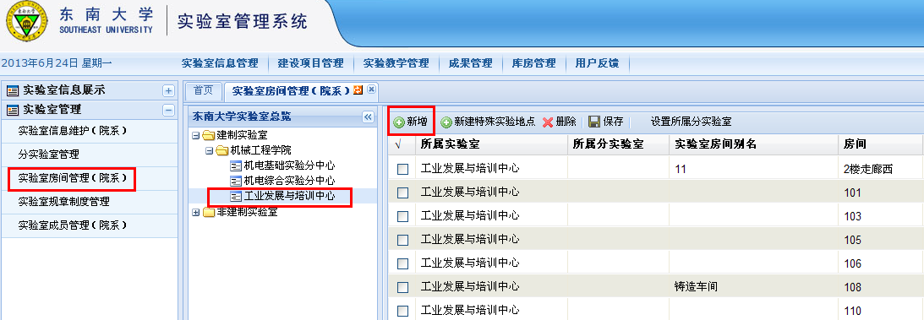

2、检查实验室成员信息是否准确无误，补充完善成员相关信息
操作：实验室信息管理→实验室成员管理（院系）→新增实验技术人员
若已有成员数据，请仔细核对！
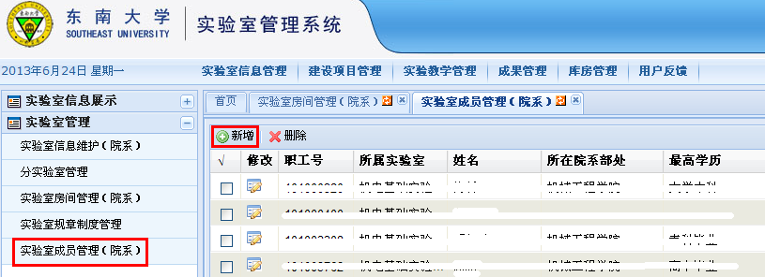

3、检查实验项目信息是否完整无误，补充完善项目相关信息
操作：实验室教学管理→院系实验项目信息维护→从项目库选择实验项目→补充信息
若已有项目数据，请仔细核对！
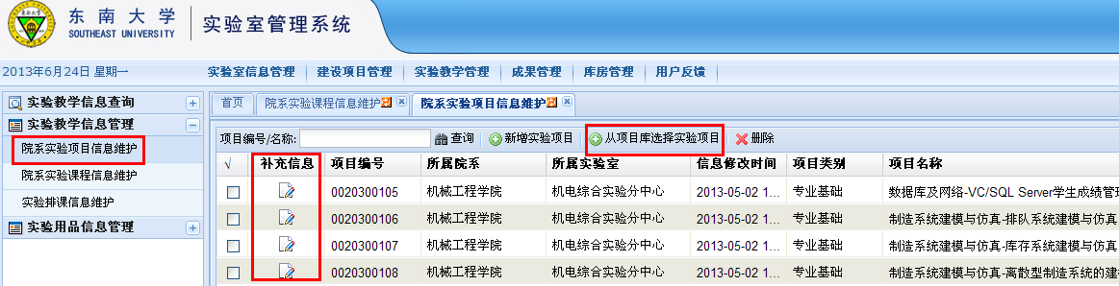
操作：补充信息→补充项目房间等
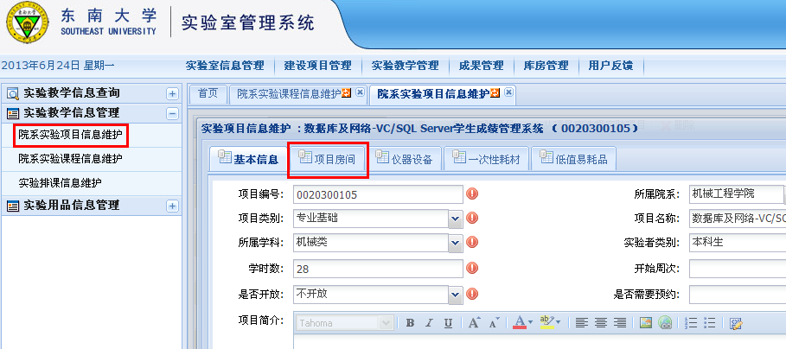

4、检查实验课程信息是否完整无误，补充完善课程相关信息
操作：实验室教学管理→院系实验课程信息维护→从课程库选择实验课程→补充信息
若已有课程数据，请仔细核对！
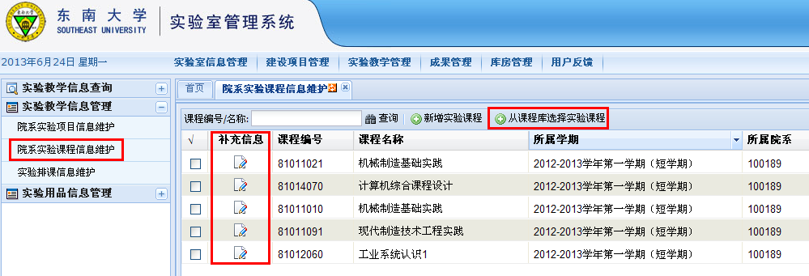
操作：补充信息→补充主讲教师、实验技术人员、所含实验项目等
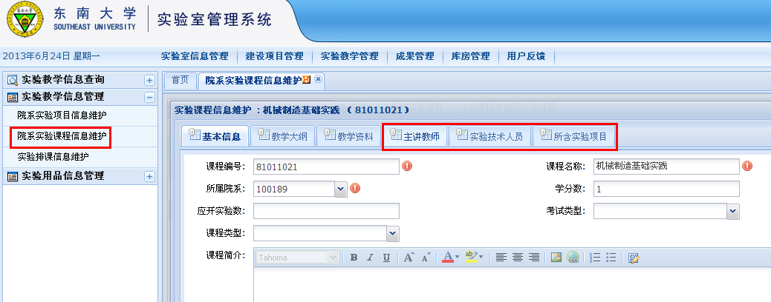

二、请教学秘书、实验技术人员协助排课负责人做好实验教学的排课工作
1、按实验课程或实验项目的具体要求对教学班学生进行分班操作
操作：实验排课信息维护→选择相应课程进行分班
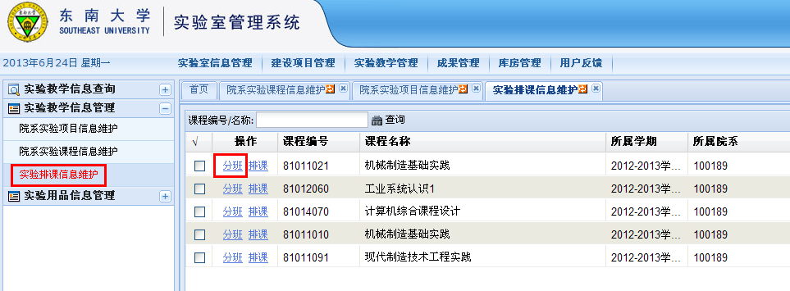
教学班信息同步于教务系统，与实验课程是对应的关系。
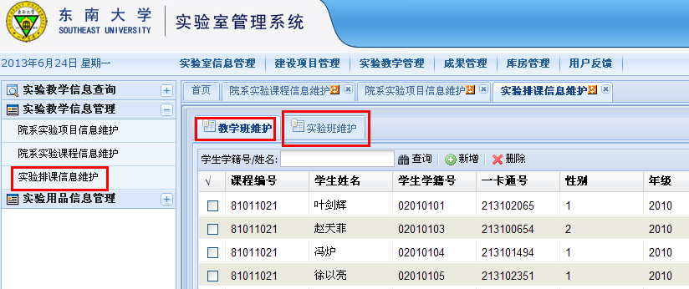
根据具体实验情况，将教学班分为多个实验班。
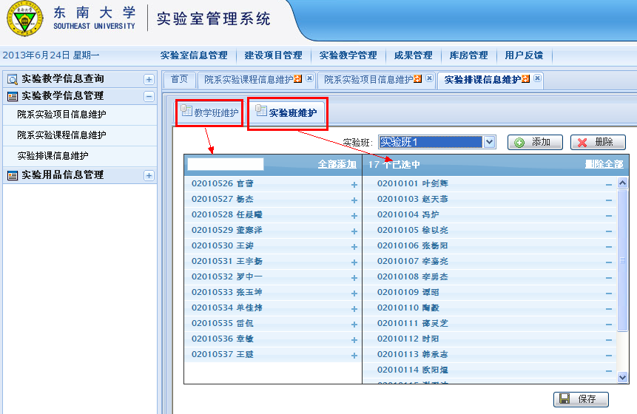

2、对实验课程按实验项目、实验班、实验地点、时间、教师、周次等进行排课操作
操作：实验排课信息维护→选择相应课程进行排课
选择实验项目（可多选）→选择实验班（可多选）→选择星期→选择开始时间和结束时间→选择实验技术人员（可多选）→选择主讲教师（可多选）→选择排课周次（可多选）等
因实验课程的特殊性，时间与节次不吻合的可以在备注中标明具体时间点。
